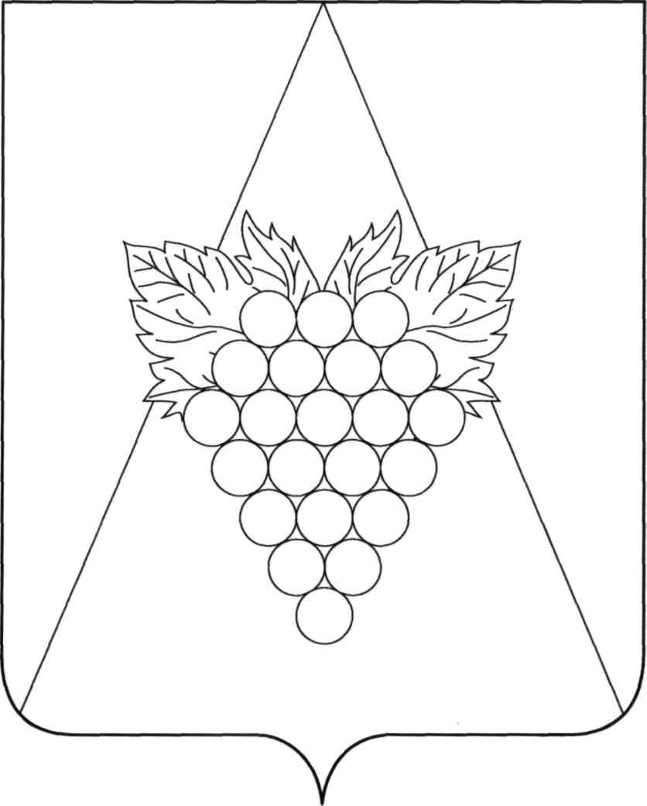

**АДМИНИСТРАЦИЯ АХТАНИЗОВСКОГО СЕЛЬСКОГО ПОСЕЛЕНИЯ**

**ТЕМРЮКСКОГО РАЙОНА**

**РАСПОРЯЖЕНИЕ**

от 31.07.2015 № 97-р

ст-ца Ахтанизовская

**О проведении торгов по продаже земельного участка,**

**расположенного по адресу: Краснодарский край, Темрюкский район,**

**пос. За Родину, ул. Заводская, 1/1, для строительства и эксплуатации культурно развлекательного комплекса**

В соответствии со статьями 30, 38 Земельного кодекса Российской Федерации, Законом Краснодарского края от 5 ноября 2002 года № 532-КЗ «Об основах регулирования земельных отношений в Краснодарском крае», постановлением Правительства Российской Федерации от 11 ноября 2002 года № 808 «Об организации и проведении торгов по продаже находящихся в государственной собственности земельных участков или права на заключение договоров аренды таких земельных участков», постановлением главы администрации Краснодарского края от 9 июня 2003 года № 537 «О реализации постановления Правительства Российской Федерации от 11 ноября 2002 года № 808 «Об организации и проведении торгов по продаже находящихся в го­сударственной собственности земельных участков или права на заключение договоров аренды таких земельных участков на территории Краснодарско­го края», 23 июня 2014 года № 171-ФЗ « О внесении изменений в Земельный Кодекс Российской Федерации и отдельные законодательные акты российской Федерации», постановлением администрации Ахтанизовского сельского поселения Темрюкского района от 3 июня 2015 года № 149 «Об утверждении положения о комиссии по организации и проведению торгов (конкурсов, аукционов) по продаже земельных участков и права на заключение договоров аренды земельных участков, находящихся на территории Ахтанизовского сельского поселения Темрюкского района, государственная собственность на которые не разграничена» и на основании протокола заседания Комиссии по проведению торгов от 30 июля 2015 года № 2-1:

1. Провести торги в форме открытого аукциона по истечении 30 (тридцати) дней со дня опубликования извещения о проведении торгов в форме открытого аукциона в печати по продаже земельного участка из земель населенных пунктов, площадью 3300 кв.м, с кадастровым номером 23:30:0000000:1724, находящегося по адресу: Краснодарский край, Темрюкский район, пос. За Родину, ул. Заводская, 1/1, с разрешенным видом использования: для строительства и эксплуатации культурно развлекательного комплекса, в границах, указанных в кадастровом паспорте земельного участка.

2. Комиссии по проведению торгов, расположенной по адресу: Темрюкский район, ст-ца Ахтанизовская, пер. Северный 11:

1) принять заявки на участие в аукционе и иные документы, в соответствии с перечнем, опубликованным в извещении о проведении торгов, в установленный срок;

2) рассмотреть заявки и документы претендентов для определения участников торгов;

3) определить победителя аукциона и в течение 5 (пяти) дней со дня подведения итогов аукциона, с победителем аукциона заключить договор купли-продажи земельного участка.

3. Установить, что:

1) начальная цена земельного участка составляет 1 111 226 (один миллион сто одиннадцать тысяч двести двадцать шесть) рублей;

2) величина повышения начальной цены земельного участка (шаг торгов) составляет 5% от начальной цены земельного участка;

3) размер задатка составляет 70% от начальной цены земельного участка.

4. Общему отделу (Педанова) разместить (опубликовать) информацию о проведении торгов по продаже земельного участка на официальном сайте администрации Ахтанизовского сельского поселения Темрюкского района в информационно-телекоммуникационной сети «Интернет», опубликовать объявление о проведении торгов по продаже вышеуказанного земельного участка в средствах массовой информации.

5. Контроль за выполнением настоящего распоряжения оставляю за собой.

6. Распоряжение вступает в силу со дня его подписания.

Глава Ахтанизовского сельского

поселения Темрюкского района М.А. Разиевский